**73. Діаграма класів. Призначення, Нотація. Приклад.**

Діаграма кла́сів — статичне представлення структури моделі. Подає статичні (декларативні) елементи, такі як: класи, типи даних, їх зміст та відношення. Діаграма класів, також, може містити позначення для пакетів та може містити позначення для вкладених пакетів. Також, діаграма класів може містити позначення деяких елементів поведінки, однак, їх динаміку розкрито в діаграмах інших типів.

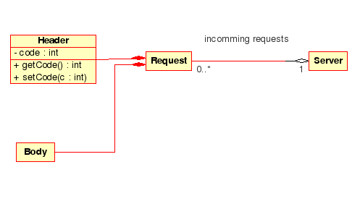

**Нотація**

Клас позначається прямокутником з трьох частин: верхня містить імя класу, середня список атрибутів класу, нижня - список операцій класу. Додатково елементи списків можуть позначатись типами та областю видимості. Відношення між класами позначається різними видами ліній і стрілок. Існують такі види відношень:

* Асоціація - показує, що об'єкти однієї сутності (класу) пов'язані з об'єктами іншої сутності. Позначається суцільною лінією. Може бути унарою - односторонньою (позначається відкритою стрілкою, що вказує на напрям асоціації) та бінарною. В асоціації можуть брати участь більше двох класів, такі асоціації позначаються лініями, один кінець яких йде до класового блоку, а інший до загального ромбу. Асоціації можуть бути іменованими, тоді на кінцях її лінії позначені ролі, приналежності, індикатори, мультиплікатори, видимості або інші властивості.
* Агрегація - різновид асоціації, при відношенні між цілим і його частинами. Як тип асоціації, агрегація може бути іменованою. Агрегація не може включати відразу декілька класів. Агрегація зустрічається, коли один клас є колекцією або контейнером інших. Час існування класів-частин не залежить від часу існування класу-цілого. Якщо контейнер буде знищений, то його вміст - ні. Графічно агрегація позначається порожнім ромбом на блоці класу-цілого і лінією, що йде від цього ромба до класу-частини.
* Композиція - більш суворий варіант агрегації. Під час композиції має місце жорстка залежність часу існування класу-цілого та класів-часток. Якщо контейнер буде знищений, то весь його вміст буде також знищено. Графічно позначається як і агрегація, але з зафарбовані ромбом.
* Узагальнення (Наслідування) - показує, що один з двох зв'язаних класів (підтип) є більш конкретною формою іншого (супертипу), який називається узагальненням першого. На практиці це означає що будь-який екземпляр підтипу є також примірником супертипу. Графічно генералізація представляється лінією з закритою стрілкою (порожнім трикутником) у супертипа. Генералізація також відома як наслідування або зв'язок типу "is a".
* Реалізація - відношення між двома елементами моделі, в якому один елемент (клієнт) реалізує поведінку, задану іншим (постачальником). Графічно реалізація представляється також як і генералізація, але з пунктирною лінією.
* Залежність - це відношення використання, при якому зміна в специфікації одного тягне за собою зміну іншого, причому протилежне не обов'язково. Графічно позначається пунктирною стрілкою, що йде від залежного елементу до того, від якого він залежить.